**Master的配置**

在Linux环境下MySQL的配置文件的位置是在 /etc/my.cnf ，在该文件下指定Master的配置如下：

log-bin=mysql-bin

server-id=2

binlog-ignore-db=information_schema

binlog-ignore-db=cluster

binlog-ignore-db=mysql

binlog-do-db=ufind_db

这里的server-id用于标识唯一的数据库，这里设置为2，在设置从库的时候就需要设置为其他值。

binlog-ignore-db：表示同步的时候ignore的数据库   
binlog-do-db：指定需要同步的数据库

完整配置截图如下：

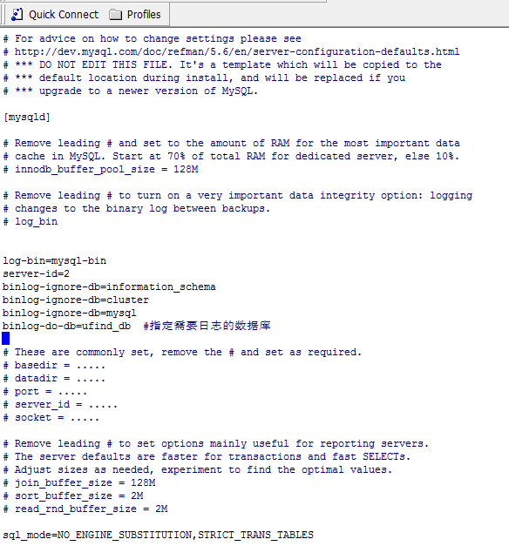

1、然后重启mysql：service mysqld restart

2、进入mysql：[root@VM_221_4_centos ~]# mysql -u root -p 回车，输入mysql密码进入。

3、 赋予从库权限帐号，允许用户在主库上读取日志，赋予192.168.1.2也就是Slave机器有File权限，只赋予Slave机器有File权限还不行，还要给它REPLICATION SLAVE的权限才可以。

在Master数据库命令行中输入：

GRANT FILE ON *.* TO 'lituiSlave'@'47.100.101.233' IDENTIFIED BY 'litui123123';

GRANT REPLICATION SLAVE ON *.* TO 'lituiSlave'@'47.100.101.233' IDENTIFIED BY 'litui123123';

FLUSH PRIVILEGES;

>GRANT FILE ON *.* TO 'root'@'192.168.1.2' IDENTIFIED BY 'mysql password';

>GRANT REPLICATION SLAVE ON *.* TO 'root'@'192.168.1.2' IDENTIFIED BY 'mysql password';

>FLUSH PRIVILEGES

这里使用的仍是 root 用户作为同步的时候使用到的用户，可以自己设定。

4、重启mysql，登录mysql，显示主库信息

mysql> show master status;

mysql> show master status;

+------------------+----------+--------------+----------------------------------+-------------------+

| File | Position | Binlog_Do_DB | Binlog_Ignore_DB | Executed_Gtid_Set |

+------------------+----------+--------------+----------------------------------+-------------------+

| mysql-bin.000004 | 28125 | ufind_db | information_schema,cluster,mysql | |

+------------------+----------+--------------+----------------------------------+-------------------+

1 row in set (0.00 sec)

mysql>

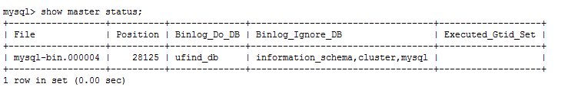

这里的 File 、Position 是在配置Salve的时候要使用到的，Binlog_Do_DB表示要同步的数据库，Binlog_Ignore_DB 表示Ignore的数据库，这些都是在配置的时候进行指定的。

另外：如果执行这个步骤始终为Empty set(0.00 sec)，那说明前面的my.cnf没配置对。

## Slave的配置

1、从库的配置，首先也是修改配置文件：/etc/my.cnf 如下：

log-bin=mysql-bin

server-id=3

binlog-ignore-db=information_schema

binlog-ignore-db=cluster

binlog-ignore-db=mysql

replicate-do-db=ufind_db

replicate-ignore-db=mysql

log-slave-updates

slave-skip-errors=all

slave-net-timeout=60

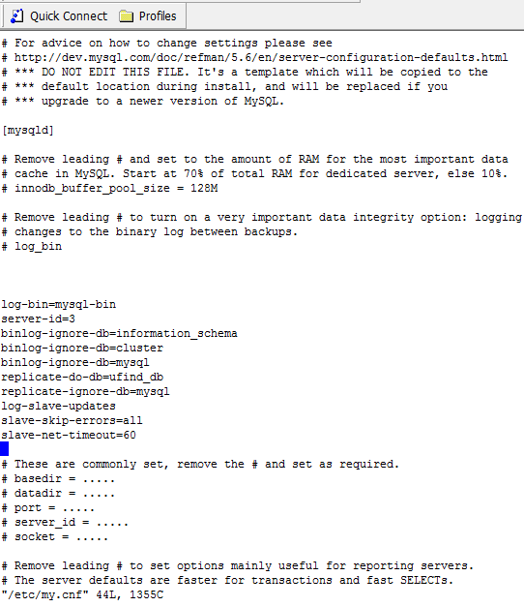

2、这里可以看到，在MySQL5.6之后的版本中没有指定：

master-host=192.168.1.1 #Master的主机IP

master-user=root

master-password=mysql password #Master的MySQL密码

3、这也是在网上很多搜索的配置过程，他们也都指定了数据库的版本，但是并没有说出来新版本的配置这种方式是不适用的。

4、如果，你在MySQL5.6和之后的版本中配置从库的时候，设置到了上边的内容，即指定了master-host、master-user等信息的话，重启MySQL的时候就回报错，错误信息如下：

[root@VM_128_194_centos bin]# service mysqld restart

Shutting down MySQL... SUCCESS!

Starting MySQL... ERROR! The server quit without updating PID file (/data/mysqldb/VM_128_194_centos.pid).

[root@VM_128_194_centos bin]#

此时，查看数据库的报错信息（数据库的目录, /data/mysqldb/VM_128_194_centos.err ），可以看到：

2016-05-06 13:12:04 13345 [Note] InnoDB: Waiting for purge to start

2016-05-06 13:12:04 13345 [Note] InnoDB: 5.6.27 started; log sequence number 2850211

2016-05-06 13:12:04 13345 [ERROR] /data/home/server/mysql-5.6.27/bin/mysqld: unknown variable 'master-host=192.168.1.1'

2016-05-06 13:12:04 13345 [ERROR] Aborting

可以看出master-host 被检测数是一个未知的变量，因此会出现错误。

5、在5.6以及后续版本的配置如下：

修改完/etc/my.cnf 文件之后，重启一下MySQL（service mysqld restart）

进入Slave mysql控制台，执行：

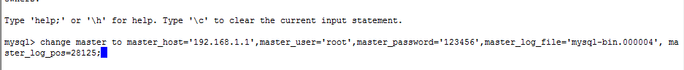

mysql> stop slave; #关闭Slave

mysql> change master to master_host='192.168.1.1',master_user='root',master_password='123456',master_log_file='mysql-bin.000004', master_log_pos=28125;

mysql> start slave; #开启Slave

在这里指定Master的信息，master_log_file是在配置Master的时候的File选项， master_log_pos是在配置Master的Position 选项，这里要进行对应。

然后可以通过mysql> show slave status; 查看配置的信息：

mysql> show slave status \G;

*************************** 1. row ***************************

Slave_IO_State: Waiting for master to send event

Master_Host: 192.167.1.1

Master_User: root

Master_Port: 3306

Connect_Retry: 60

Master_Log_File: mysql-bin.000004

Read_Master_Log_Pos: 28125

Relay_Log_File: VM_128_194_centos-relay-bin.000004

Relay_Log_Pos: 26111

Relay_Master_Log_File: mysql-bin.000004

Slave_IO_Running: Yes

Slave_SQL_Running: Yes

Replicate_Do_DB: ufind_db

Replicate_Ignore_DB: mysql

Replicate_Do_Table:

Replicate_Ignore_Table:

Replicate_Wild_Do_Table:

Replicate_Wild_Ignore_Table:

Last_Errno: 0

Last_Error:

Skip_Counter: 0

Exec_Master_Log_Pos: 28125

Relay_Log_Space: 26296

Until_Condition: None

Until_Log_File:

Until_Log_Pos: 0

Master_SSL_Allowed: No

Master_SSL_CA_File:

Master_SSL_CA_Path:

Master_SSL_Cert:

Master_SSL_Cipher:

Master_SSL_Key:

Seconds_Behind_Master: 0

Master_SSL_Verify_Server_Cert: No

Last_IO_Errno: 0

Last_IO_Error:

Last_SQL_Errno: 0

Last_SQL_Error:

Replicate_Ignore_Server_Ids:

Master_Server_Id: 2

Master_UUID: 8ac3066a-9680-11e5-a2ec-5254007529fd

Master_Info_File: /data/mysqldb/master.info

SQL_Delay: 0

SQL_Remaining_Delay: NULL

Slave_SQL_Running_State: Slave has read all relay log; waiting for the slave I/O thread to update it

Master_Retry_Count: 86400

Master_Bind:

Last_IO_Error_Timestamp:

Last_SQL_Error_Timestamp:

Master_SSL_Crl:

Master_SSL_Crlpath:

Retrieved_Gtid_Set:

Executed_Gtid_Set:

Auto_Position: 0

1 row in set (0.00 sec)

ERROR:

No query specified

mysql>

可以看到，已经配置成功。

## 添加需要同步的从库Slave

由于种种原因，测试的时候使用test库，这里我按照上述的方式，修改Master的my.cnf的配置文件，新增同步的数据库test，重启MySQL,执行Master的：show master status如下：

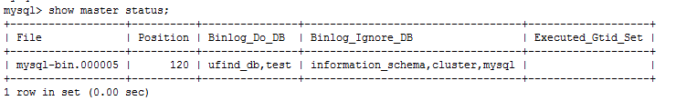

相应的,要修改Slave从库的信息在my.cnf 增加 replicate-do-db=test，重启Mysql，根据上述的show master status，在Slave从库中执行下边的内容：

>stop slave

>change master to master_host='192.168.1.1',master_user='root',master_password='123456',master_log_file='mysql-bin.000005', master_log_pos=120;

>start slave

然后使用：show slave status；

mysql> show slave status\G;

*************************** 1. row ***************************

Slave_IO_State: Waiting for master to send event

Master_Host: 192.168.1.1

Master_User: root

Master_Port: 3306

Connect_Retry: 60

Master_Log_File: mysql-bin.000005

Read_Master_Log_Pos: 1422

Relay_Log_File: VM_128_194_centos-relay-bin.000004

Relay_Log_Pos: 283

Relay_Master_Log_File: mysql-bin.000005

Slave_IO_Running: Yes

Slave_SQL_Running: Yes

Replicate_Do_DB: ufind_db,test

Replicate_Ignore_DB: mysql

Replicate_Do_Table:

Replicate_Ignore_Table:

Replicate_Wild_Do_Table:

Replicate_Wild_Ignore_Table:

Last_Errno: 0

Last_Error:

Skip_Counter: 0

Exec_Master_Log_Pos: 1422

Relay_Log_Space: 468

Until_Condition: None

Until_Log_File:

Until_Log_Pos: 0

Master_SSL_Allowed: No

Master_SSL_CA_File:

Master_SSL_CA_Path:

Master_SSL_Cert:

Master_SSL_Cipher:

Master_SSL_Key:

Seconds_Behind_Master: 0

Master_SSL_Verify_Server_Cert: No

Last_IO_Errno: 0

Last_IO_Error:

Last_SQL_Errno: 0

Last_SQL_Error:

Replicate_Ignore_Server_Ids:

Master_Server_Id: 2

Master_UUID: 8ac3066a-9680-11e5-a2ec-5254007529fd

Master_Info_File: /data/mysqldb/master.info

SQL_Delay: 0

SQL_Remaining_Delay: NULL

Slave_SQL_Running_State: Slave has read all relay log; waiting for the slave I/O thread to update it

Master_Retry_Count: 86400

Master_Bind:

Last_IO_Error_Timestamp:

Last_SQL_Error_Timestamp:

Master_SSL_Crl:

Master_SSL_Crlpath:

Retrieved_Gtid_Set:

Executed_Gtid_Set:

Auto_Position: 0

1 row in set (0.00 sec)

ERROR:

No query specified

mysql>

出错信息：

ERROR 1418 (HY000): This function has none of DETERMINISTIC, NO SQL, or READS SQL DATA in its declaration and binary logging is enabled (you *might* want to use the less safe log_bin_trust_function_creators variable)

原因：

这是我们开启了bin-log, 我们就必须指定我们的函数是否是

1 DETERMINISTIC 不确定的

2 NO SQL 没有SQl语句，当然也不会修改数据

3 READS SQL DATA 只是读取数据，当然也不会修改数据

4 MODIFIES SQL DATA 要修改数据

5 CONTAINS SQL 包含了SQL语句

其中在function里面，只有 DETERMINISTIC, NO SQL 和 READS SQL DATA 被支持。如果我们开启了 bin-log, 我们就必须为我们的function指定一个参数。

在MySQL中创建函数时出现这种错误的解决方法：

set global log_bin_trust_function_creators=TRUE;

解决办法1:

执行：

**SET GLOBAL log_bin_trust_function_creators = 1**;

不过 重启了 就失效了

注意： 有主从复制的时候 从机必须要设置  不然会导致主从同步失败

解决办法2：

在my.cnf里面设置

log-bin-trust-function-creators=1

不过这个需要重启服务